Marseille, 3 décembre 2018

Rowing club de Marseille
Dossier de presse

Coupe de Noël 2018
Le samedi 15 décembre 2018
de 13h à 18h
sur le Vieux Port de Marseille

34 bd Charles Livon 13007 Marseille http://www.rowingmarseille.club

Le Vieux Port transformé en plan d’eau de courses d’aviron pour un après-midi
et ce depuis 90 ans !

Cette année le Rowing club de Marseille relance la Coupe de Noël, seule epreuve sportive organisée, comme son nom l’indique, dans la periode de Noël sur le plan d’eau du Vieux Port.

La première Coupe de Noël c’est disputée le jour de Noël, le 25 décembre 1927. Les concurrents partaient alors du quai de la Fraternité (l’actuel quai des Belges), viraient sous le Pont Transbordeur et revenaient.

Cette année pour perpétuer la tradition, le Rowing club de Marseille convient les clubs de la Région (le Cercle d’avrion de Marseille, le club de Marignane…) à disputer à nouveau cette Coupe de Noel le 15 décembre (cf. vue du parcours p.5)

Priviligiant le bateau roi de l’Aviron, le Huit, les concurrents partent du quai des Belges sous forme de duel, pour 600 metres de course « bord à bord » qui se terminent à l’entrée du Vieux Port.

Plusieurs catégories sont représentées : mimines, cadets, séniors, vétérans, loisirs.

Le « 8 » est la plus longue embarcation à l’aviron : le bateau pèse 93 kilos, 20 mètres de long, pointe ou couple, barreur à l’avant ou à l’arrière et compte 8 rameurs et un barreur. Ce sont de courses très rapides.

Pour cette année la course se tiendra le samedi 15 décembre de 13h à 18h. Plusieurs courses vont s’enchaîner. La largeur du Vieux-Port permet à deux embarcations de courir « bord à bord » ; ce jour-là, tout trafic y est interdit durant les épreuves.

Les marseillais pourront suivre l’animation depuis les quais du Vieux Port.

Contact sur l’événément :

Coordination de la Coupe de Noel : Richard Desjardins : 06 80 61 39 84
Communication : Marie-Aurélie Elkurd 06 23 49 31 89
Président du club : Eric Notin 06 07 13 18 47

(planche images p. 5 et 6)
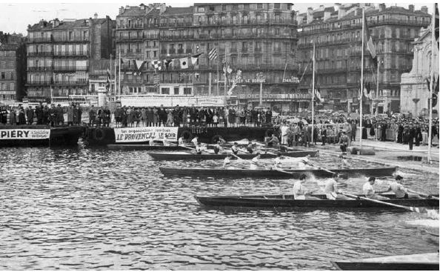 | 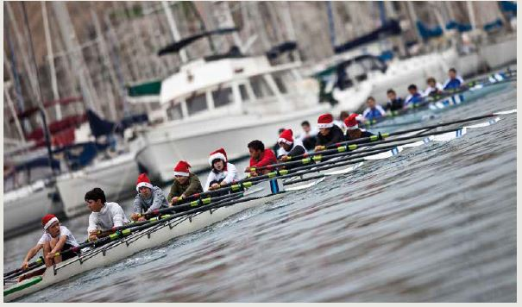

Le Rowing club de Marseille

Le Rowing Club de Marseille a rejoint ainsi le cercle privilégié des clubs centenaires de la Fédération Française des Sociétés d’Aviron. Depuis 2010 c'est cent ans d’histoire et de passion pour l’aviron.
Nos fondateurs étaient une douzaine au départ. Nous sommes plus de quatre cents. Ils ramaient sur de lourdes yoles en bois. Nous ramons aujourd’hui sur des bateaux en carbone ; Ils n’avaient pas d’argent. Nous non plus : acheter un nouveau bateau, changer des avirons, pose toujours un problème… Ils avaient des valeurs, le dépassement de soi, la solidarité, l’esprit d’équipe … nous les avons conservées et nous essayons de les faire partager…Eric Notin

Extrait du livre : Rowing, 100 ans de Vieux port par Dominique Pons.

Le Rowing Club de Marseille est une association sportive centenaire reconnue d’utilité publique située au coeur de la cite phocéenne dans la Anse de la réserve* ( actuel délégataire).
Nos licenciés sont autant de jeunes et moins jeunes compétiteurs que de loisirs passionnés d' aviron. Depuis plusieurs années, nous collaborons avec des établissements scolaires : collèges, lycees, l’ Université de la Méditerrannée.
Notre palmarès couvre aussi bien l'aviron de Mer (nos juniores filles sont championnes de France d’aviron de Mer en 2017)...que l' aviron de Rivière. Nos cadettes ont recemment été championnes du France d'aviron de Mer et nous comptons deux Champions du monde paralympiques parmi nos compétiteurs « rivière » : Nathalie Benoit et Rémy Taranto.

Le RCM c'est aussi 2 temps forts dans l'année inscrits dans notre paysage marseillais :

- En septembre : La Randonnee de la "Bonne Mer'e" .
Nous avons accueillis samedi 8 septembre dernier la 11e édition de la Rando de la Bonne Mer'e.
La météo était au rendez-vous, nous avons eu 80 participants venus des 4 coins de la France et même de l'étranger . Ils ont pu découvrir notre rade. Enchantés ils ont promis de revenir....

- En décembre : Pour les competiteurs des clubs d’ Aviron de la Région la "Coupe de Noël ". Formidable défi qui oppose en duel des huits issus des clubs de la région.

Le RCM c’est aussi l’accueil de membres d associations comme La Bourguette et son défi solidaire, la pratique d de l’aviron dans les entreprises ou des moments plus insolites tout récemment avec Renault F1

L'aviron c'est quoi?

La Fédération internationale des Fédérations d’aviron reconnaît aujourd’hui huit types de bateaux. Leurs équipages utilisent soit des avirons de pointe (un seul aviron par rameur, manié à deux mains), longs de 3.8 mètres, soit des avirons de couple (deux « pelles » par rameur) longs de 3 mètres.

– Huit : 93 kilos, 20 mètres de long, pointe ou couple, barreur à l’avant ou à l’arrière.
– Quatre barré de pointe.
– Quatre sans (sans barreur), pointe ou couple.
– Quatre de couple, avec barreur.
– Deux barré, en couple ou en pointe.
– Deux de couple ou double scull, sans barreur.
– Deux sans barreur, ou pair oar, en pointe.
– Skiff

L’aviron de mer, longtemps pratiqué à bord de bateaux en bois, de type gig ou à clins, propose désormais à ses amateurs, de plus en plus nombreux, des yoles pour un, deux, ou quatre rameurs. Ces bateaux, montés en couple, sont plus larges, plus solides, plus stables et plus lourds que les bateaux de compétition en composite.

Notre partenaire

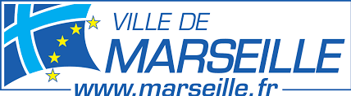
Nous remercions la Ville de Marseille pour son soutien à l’événement.

